Ngày soạn :
Ngày dạy :

Tiết PPCT : 26
ÔN TẬP CHƯƠNG III.
I / MỤC TIÊU :
Ôn tập và rèn luyện cho học sinh cách giải và biện luận các phương trình dạng ax + b = 0, ax² + bx +c = 0, các phương trình quy về phương trình bậc nhất, bậc hai, hệ phương trình bậc nhất hai ẩn và ba ẩn.
II / CHUẨN BỊ PHƯƠNG TIỆN DẠY HỌC :
Sách GK, sách GV, tài liệu, thước kẻ, compa, máy tính bỏ túi, thước vẽ parabol … Phiếu học tập.
III / PHƯƠNG PHÁP :
Phương pháp vấn đáp gợi mở, vấn đáp đan xen hoạt động nhóm thông qua các hoạt động điều khiển tư duy.
IV / TIẾN TRÌNH BÀI HỌC VÀ CÁC HOẠT ĐỘNG :
Hoạt động của giáo viên | Hoạt động của học sinh
Các bài tập 1, 2 là các các câu hỏi KTM.  Bài tập 3.  Tương tự bài tập 3 trang 57.  Bài tập 4.  Tương tự bài tập 1 trang 62.  Bài tập 5.  Yêu cầu một học sinh giải bằng phương pháp cộng hoặc phương pháp thế, học sinh khác giải bằng MTBT để kiểm tra kết quả (ghi kết quả bằng phân số, số thập phân đã làm tròn).  Tương tự bài tập 2 trang 68.  Bài tập 7.  Yêu cầu một học sinh giải bằng phương pháp Gau–xơ, học sinh khác giải bằng MTBT để kiểm tra kết quả (ghi kết quả bằng phân số, số thập phân đã làm tròn)  Tương tự bài tập 5, 7 trang 68, 69.  Bài tập 11.  Tương tự bài tập 6 trang 62. | Học sinh xem SGK, đọc hiểu và trả lời các câu hỏi.  3) a) x = 6 ; b) vô nghiệm.  c) x = 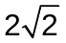 ; d) vô nghiệm.  4) a) vô nghiệm; b) x = –1/9; c) x = 5/2.  5) a) 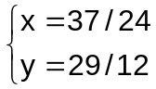 ; b) 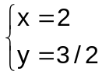  c) 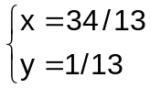 ; d) 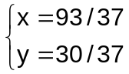  7) a) 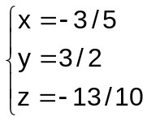 ; b) 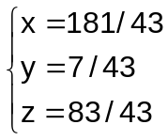  11) a) vô nghiệm; b) x = –4, x = –6/5.

DẶN DÒ :
- Làm thêm bài tập 6, 8, 9, 10 (tương tự bài tập 3, 4 trang 68).
- Xem thêm các bài tập trắc nghiệm trang 71.
- Xem trước §1. BẤT ĐẲNG THỨC – Chương IV.

